

МБДОУ "Билингвальный детский сад №333 комбинированного вида" Советского района г.Казани

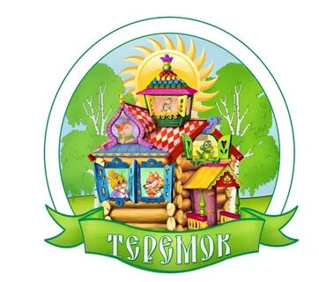

**Многофункциональный интерактивный игровой комплекс «Поликультурная планета»**

**с применением Magformers конструкторов**

**для детей 4-7 лет**

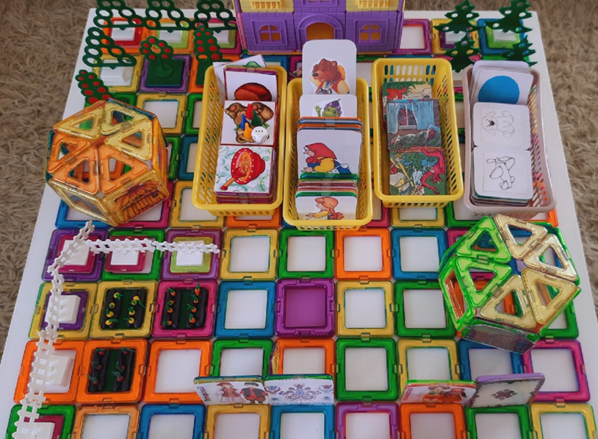

Автор-составитель:МурадымоваЧулпанНурисламовна,

Гатикова Лейсан Ильсуровна.

2022г



Пояснительная записка

Поликультурное образование - это педагогический процесс, в котором представлены две или более культуры, отличающиеся по языковому, этническому, национальному или расовому признаку.Поликультурность в дошкольном образовании представляет собой развитие ребенка как субъекта детских видов деятельности и поведения, накопление ребенком опыта взаимодействия с окружающим его миром. Кроме того, поликультурное образование способствует этнической идентификации и формированию культурного самосознания детей дошкольного возраста, а также препятствует их этнокультурной изоляции от других стран и народов. Национальные культуры составляют основу человечества, однако современные народы сближены цивилизацией, а культурой - разлучены. Знакомство ребенка с культурой других народов позволяет формировать в нем эстетический вкус, а внутреннее единство будет стимулировать взаимопонимание.

Обучая дошкольниковязыкам важно, во-первых, воспитывать у них любовь к родному краю, природе и бережное отношение к ней. Во-вторых, вызвать интерес к историческому прошлому города, республики, страны. А также воспитывать патриотические чувства, гордость и уважение к прошлому и настоящему малой родины, ознакомить с интересными историческими событиями, трудовой деятельностью,культурой, бытом и праздниками разного народа.  
Татарская пословица гласит: «Иле барның теле бар» (У кого есть родина, утого есть язык).  
А французы говорят: «Привести коня на водопой может и один человек, но исто не заставят его пить». Так и мы можем привести ребѐнка на занятие, объяснить ему о необходимости изучения языков, но это не значит, что он тут же начнет пить из нашегоисточника знаний. Сначала у него должна появиться мотивация к этому, и задача воспитателя – сформировать еѐ.:

Практика показывает, что, чем младше ребѐнок, тем больше у него шансов овладеть  
вторым языком в максимально возможном объѐме и с естественным произношением.  
На сегодняшний день детские сады, воспитатели на хорошем уровне обеспечены необходимыми методическими и дидактическими пособиями для работы с детьми. Но, тем не менее, возникает потребность в обогащении образовательного инструментария, так как вседети разные, имеют свои особенности, интересы. Создание авторских игр и пособий позволяют сделать процесс обучения детей более увлекательным и необычным

Для того, чтобы достичь положительных результатов в педагогическом процессе, необходимо, чтобы в нем активно участвовали все педагоги, дети и их родители.  
Добиться успеха в обучении детей позволяет, с одной стороны, использованиеличностно-ориентированного подхода к ребѐнку, предполагающего проведение индивидуальной работы, применение системы поощрений, привлечение детей к успехам в их деятельности; с другой стороны, создание иноязычной развивающей среды.На занятиях, в индивидуальной работе дети вовлекаются в иноязычную средупостепенно, через игру.Поэтому игра, являясь главным видом деятельности ребенка, позволяет преодолеть большинство трудностей, связанных с условным характером иноязычного общения.Обилие игровых ситуаций, сказочных сюжетов создает на занятиях атмосферу радости, творчества, благоприятного психологического климата.Есть очень застенчивые дети, которые тяжело идут на контакт, с ними труднопостроить диалог,тем более, что на татарском языке. Хотя ребенок быстро запоминаетслова, но это я могу узнать, только в его действиях (в играх поручениях, дидидактических играх).

Мальчики более подвижны, чем девочки. Им нравится двигаться во время игры, выполнять какие-либо задания и поручения. Особенно их привлекает магические действия игрового кубика на игровом поле: сколько точек выпадет? Так постепенно мной возникла идея создания игрового комплекса мобильным столом с магнитной матрицей,

и конструкторами **Magformers**. Первый опыт использования таких игр показал,что детям интересно играть, а когда интересно, всѐ лучше запоминается и закрепляется.  
Таким образом, игры оказывают сильное эмоциональное воздействие на детей,формируют многие умения и навыки: прежде всего коммуникативные, умение работать вколлективе, принимать решения, брать ответственность на себя. Они развивают организаторские способности, воспитывают чувство сопереживания, стимулируют взаимовыручку в решении трудных проблем. Таким образом, использование в образовательном процессе игровых методов позволяет решать целый комплекс педагогических задач.

**Цель:**

Формировать у ребенка дошкольного возраста качеств, способствующих ориентации в современном поликультурном обществе и обучить детей русскому, татарскому и английскому языкам в интеграции с другими образовательными направлениями

**Задачи:**

* **«Речевого развития»**: развивать речь, последовательно учить построению предложений, выбору подходящего слова и его формы, грамотному оформлению мыслей, активизация словарного запаса.
* **«Познавательного развития»**: формировать интерес воспитанников к изучению окружающего пространства, анализировать его. Показать детям, что хорошо тогда, когда люди все вместе дружно живут.
* **«Социально-коммуникативного развития»**: развивать коммуникативные навыки в процессе совместной деятельности со сверстниками и взрослыми использовать созданный продукт в игровой деятельности, моделировать ситуации в игре с использованием созданного комплекса;
* **«Художественно-эстетического развития»**: развивать у воспитанников способности к творческому решению проблем, возникающих при осуществлении разных видов деятельности
* Воспитать у детей толерантное отношение к культуре других народов.



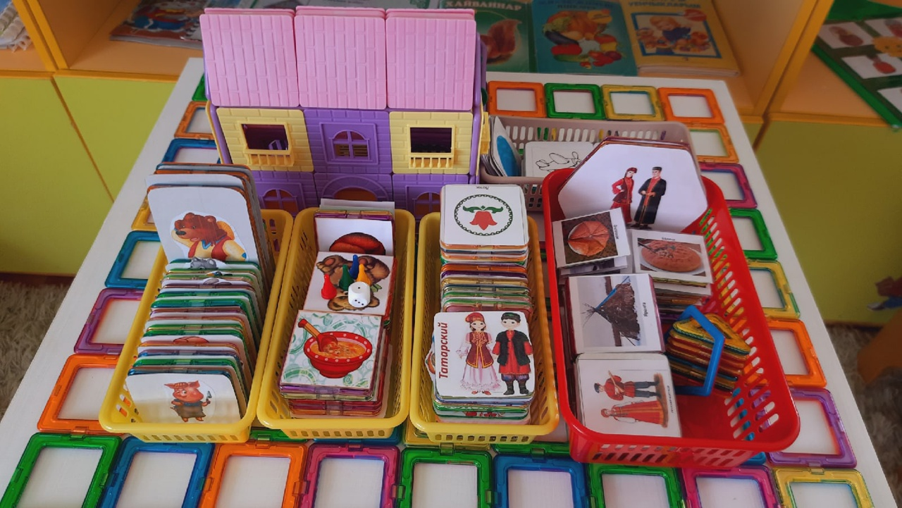

**Игровое оборудование**:

игровой комплекс «весёлая поляна» представляет собой мобильный стол с магнитной матрицей,

магнитные конструкторы **Magformers**с картинками, фишки, игровой кость.

**Игровой комплекс соответствует требованиям, предъявляемым макетам:**

устойчив и легко перемещается с места на место;

удобен в обращении, доступен дошкольникам для свободного выбора и игры;

эстетически оформлен;

прослужит длительное время и в любой момент доступен дошкольникам для игры.

**«Путешествие по сказкам»**

**Возраст детей** – 5-7 лет

**Цель игры**: закрепить знания детей о народных сказках, о национальных героях и их нравственных характеристиках; развивать память, мышление, связную речь; воспитывать интерес к изучению татарского, русского, английского языка;

**Лексическая доза**:

**Семья** а grandmother- әби-бабушка, а grandfather-бабай-дедушка, а girl-кыз- девочка;

**животные**- bear –аю- медведь,wolf-бүре-волк,fox- төлке-лиса,rabbit – куян- зайчик,frog-бака-лягушка,dog-эт-собака,cat-песи-кошка,mouse-тычкан-мышь, pig-дуңгыз-свинья ;

**счет**- бер-one, ике-two,өч-three,дүрт-four,биш-five,алты-six;

**Овощи-**turnip –шалкан-репка

**Цвет**-red-красный, yellow-желтый, green- зеленый, bluе- синий, run- бегает, go- идти, jump-прыгать, sleep- спать, play- играть  
**Материалы**: стол с конструкторами Magformers, детали с картинками сказочных героев, деревья из лего.

**Ход игры:** Дети с помощью Magformers конструкторов в котором вставлены картинки сказочных героев показывают сказку(театр) используя татарскую, русскую, английскую лексику. В сказке «три поросенка», «теремок» строят из конструкторов домики.



Сегодня мы еще погуляем, — говорили они, — а завтра с утра возьмемся за дело.  
Но и на следующий день они говорили то же самое.

С каждым днем становилось всё холоднее и холоднее. И только тогда, когда большая лужа у дороги стала по утрам покрываться тоненькой корочкой льда, ленивые brother взялись наконец за работу.

Ниф-Ниф решил, что проще и скорее всего смастерить house из соломы. Ни с кем не посоветовавшись, он так и сделал. Уже к вечеру его хижина была готова. Ниф-Ниф положил на крышу последнюю соломинку и, очень довольный своим house, весело запел:

Хоть полсвета обойдешь, (можно песню на английском слушать)  
Обойдешь, обойдешь,  
Лучше дома не найдешь,  
Не найдешь, не найдешь!

Напевая эту песенку, он направился к Нуф-Нуфу. Нуф-Нуф невдалеке тоже строил себе house. Он старался скорее покончить с этим скучным и неинтересным делом. Сначала, так же как и brother, он хотел построить себе house из соломы. Но потом решил, что в таком house зимой будет очень холодно. house будет прочнее и теплее, если его построить из веток и тонких прутьев. Так он и сделал. Он вбил в землю колья, переплел их прутьями, на крышу навалил сухих листьев, и к вечеру house был готов.

Нуф-Нуф с гордостью обошел его несколько раз кругом и запел:

У меня хороший house,  
Новый house, прочный house,  
Мне не страшен дождь и гром,  
Дождь и гром, дождь и гром!

Не успел он закончить песенку, как из-за куста выбежал Ниф-Ниф.

Английская народная сказка «Три поросенка»

«The three little pigs»

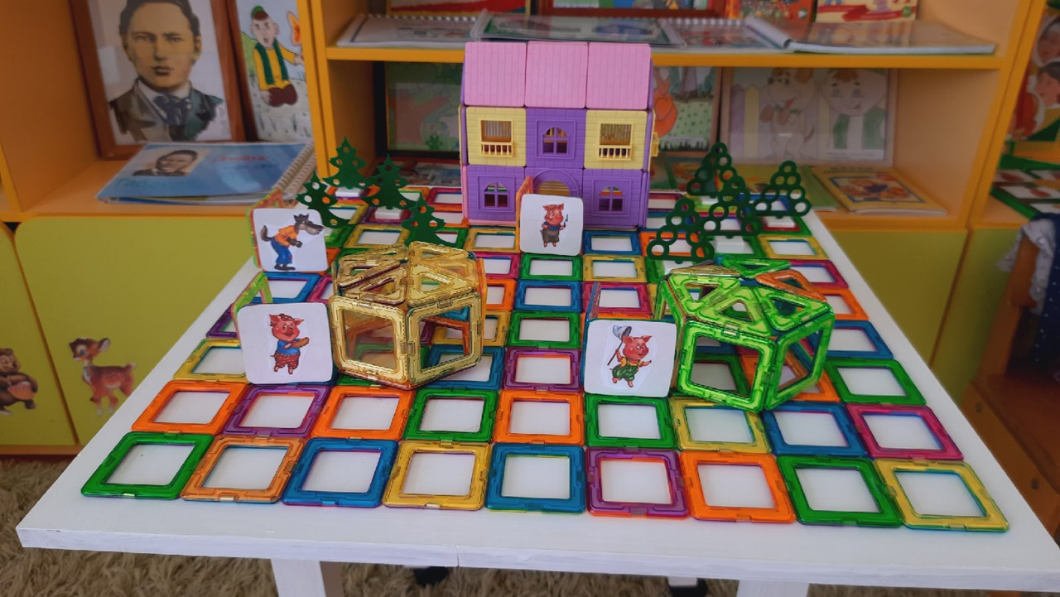

Сказка "Три поросенка"

Жили-были на свете threepiglet. Тhreebrother. Все одинакового роста, кругленькие,  pink, с одинаковыми веселыми хвостиками. Даже имена у них были похожи. Звали piglets: Ниф-Ниф, Нуф-Нуф и Наф-Наф.  
Все лето piglets кувыркались в green траве, грелись на солнышке, нежились в лужах. Но вот наступила осень.  
— Пора нам подумать о зиме, — сказал как-то Наф-Наф своим brother, проснувшись рано утром. — Я весь дрожу от холода. Давайте построим housе и будем зимовать вместе под одной теплой крышей.

Но его brother не хотели браться за работу.

— Успеется! До зимы еще далеко. Мы еще погуляем, — сказал Ниф-Ниф и перекувырнулся через голову.

— Когда нужно будет, я сам построю себе house, — сказал Нуф-Нуф и лег в лужу.

— Я тоже, — добавил Ниф-Ниф.

— Ну, как хотите. Тогда я буду one строить себе house, — сказал Наф-Наф.

Ниф-Ниф и Нуф-Нуф не торопились. Они только и делали, что играли в свои piglets игры, прыгали и кувыркались.



— Ну, вот и твой house готов! — сказал Ниф-Ниф brather. — Я говорил, что мы быстро справимся с этим делом! Теперь мы свободны и можем делать все, что нам вздумается!

— Пойдем к Наф-Нафу и посмотрим, какой он себе выстроил house! – сказал Нуф-Нуф. — Что-то мы его давно не видели!

— Пойдем посмотрим! — согласился Ниф-Ниф.

Наф-Наф вот уже несколько дней был занят постройкой. Он натаскал камней, намесил глины и теперь не спеша строил себе надежный, прочный house, в котором можно было бы укрыться от ветра, дождя и мороза. Он сделал в house тяжелую дубовую дверь с засовом, чтобы wolf из соседнего  
Ниф-Ниф и Нуф-Нуф застали brother за работой.

— Что ты строишь? — в один голос закричали удивленные Ниф-Ниф и Нуф-Нуф. — Что это, house для piglet или крепость?

— housepiglet должен быть крепостью! — спокойно ответил им Наф-Наф, продолжая работать.

— Не собираешься ли ты с кем-нибудь воевать? — весело прохрюкал Ниф-Ниф и подмигнул Нуф-Нуфу. И оба brothers так развеселились, что их визг и хрюканье разнеслись далеко по лужайке. А Наф-Наф как ни в чем не бывало продолжал класть каменную стену своего дома, мурлыча себе под нос песенку:

Никакой на свете зверь,  
Не ворвется в эту дверь  
Хитрый, страшный, страшный зверь,  
Не ворвется в эту дверь!

Я, конечно, всех умней,  
Всех умней, всех умней!  
Дом я строю из камней,  
Из камней, из камней!

— Это он про какого зверя? — спросил Ниф-Ниф у Нуф-Нуфа.

— Это ты про какого зверя? — спросил Нуф-Нуф у Наф-Нафа.

— Это я про wolf! — ответил Наф-Наф и уложил еще one камень.

— Посмотрите, как он боится wolf! — сказал Ниф-Ниф.

— Какие здесь могут быть wolves? — сказал Ниф-Ниф.

— Никаких wolves нет! Он просто трус! — добавил Нуф-Нуф.

И оба они начали приплясывать и петь:

Нам не страшен серый wolf,  
Серый волк, серый wolf!  
Где ты ходишь, глупый wolf,  
Старый wolf, страшный wolf?

Они хотели подразнить Наф-Нафа, но тот даже не обернулся.

— Пойдем, Нуф-Нуф, — сказал тогда Ниф-Ниф. — Нам тут нечего делать!

И two храбрых brothers пошли гулять. По дороге они пели и плясали, а когда вошли в лес, то так расшумелись, что разбудили вwolf, который спал под сосной.Что за шум? — недовольно проворчал злой и голодный wolf и поскакал к тому месту, откуда доносились визг и хрюканье двух маленьких, глупых поросят.

— Ну, какие тут могут быть wolves! — говорил в это время Ниф-Ниф, который wolves видел только на картинках.

— Вот мы схватим его за nouse, будет знать! — добавил Нуф-Нуф, который тоже никогда не видел живого wolf.  
Повалим, да еще свяжем, да еще ногой вот так, вот так! – расхвастался Ниф-Ниф.

И вдруг они увидели настоящего живого wolf! Он стоял за большим деревом, и у него был такой страшный вид, такие злые eyes и такая зубастая пасть, что у Ниф-Нифа и Нуф-Нуфа по спинкам пробежал холодок и тонкие хвостики мелко-мелко задрожали. Бедные  не могли даже пошевельнуться от страха.

Волк приготовился к прыжку, щелкнул зубами, моргнул правым глазом, но piglets вдруг опомнились и, визжа на весь лес, бросились наутек.

Никогда еще не приходилось им так быстро бегать! Сверкая пятками и поднимая тучи пыли, они неслись каждый к своему houseНиф-Ниф первый добежал до своей соломенной хижины и едва успел захлопнуть дверь перед самым nousewolf.



— Сейчас же отопри дверь! — прорычал wolf — А не то я ее выломаю!

— Нет, — прохрюкал Ниф-Ниф, — я не отопру!

За дверью было слышно дыхание страшного зверя.

— Сейчас же отопри дверь! — прорычал опять wolf — А не то я так дуну, что весь твой house разлетится!

Но Ниф-Ниф от страха ничего уже не мог ответить.

Тогда wolf начал дуть: «Ф-ф-ф-у-у-у!» С крыши house слетали соломинки, стены house  тряслись. Wolf еще раз глубоко вздохнул и дунул во two раз: «Ф-ф-ф-у-у-у!». Когда wolf дунул в three раз, house разлетелся во все стороны, как будто на него налетел ураган.

wolf щелкнул зубами перед самым пятачком маленького piglet, но Ниф-Ниф ловко увернулся и бросился бежать. Через минуту он был уже у двери Нуф-Нуфа.

Едва успели brothers запереться, как услышали голос wolf:

— Ну, теперь я съем вас обоих!

Ниф-Ниф и Нуф-Нуф испуганно поглядели друг на друга. Но wolf очень устал и потому решил пойти на хитрость.

— Я передумал! — сказал он так громко, чтобы его услышали в house – Я не буду есть этих худосочных piglets! Я пойду house!

— Ты слышал? — спросил Ниф-Ниф у Нуф-Нуфа. — Он сказал, что не будет нас есть! Мы худосочные!

— Это очень хорошо! — сказал Нуф-Нуф и сразу перестал дрожать.  
Brothers стало весело, и они запели как ни в чем не бывало:

Нам не страшен серый wolf,  
Серый волк, серый wolf!  
Где ты ходишь, глупый wolf,  
Старый wolf, страшный wolf?

А wolf и не думал уходить. Он просто отошел в сторонку и притаился. Он с трудом сдерживал себя, чтобы не расхохотаться.

— Как ловко я обманул двух глупых, маленьких piglets!

Когда piglets совсем успокоились, wolf взял овечью шкуру и осторожно подкрался к house

Ниф-Ниф и Нуф-Нуф очень испугались.  
— Кто там? — спросили они, и у них снова затряслись хвостики.

— Это я, бедная маленькая lamb! — тонким, чужим голосом пропищал wolf — Пустите меня переночевать, я отбилась от стада и очень-очень устала!

— lamb можно пустить! — согласился Нуф-Нуф. — lamb не wolf!

Но когда piglets приоткрыли дверь, они увидели не lamb а все того же зубастого wolf. brothers захлопнули дверь и изо всех сил налегли на нее, чтобы страшный зверь не смог к ним ворваться.

Wolf очень рассердился. Ему не удалось перехитрить piglets! Он сбросил с себя lamb шкуру и зарычал:  
— Ну, погодите же! От этого house сейчас ничего не останется!

И он принялся дуть. house немного покосился. Wolf дунул two, потом three, потом four раз. С крыши слетали листья, стены дрожали, но house все еще стоял. И, только когда wolf дунул в faive раз, house зашатался и развалился.

Одна только дверь некоторое время еще стояла посреди развалин. В ужасе бросились piglets бежать. От страха у них отнимались ноги, каждая щетинка дрожала, nous пересохли. Brothers мчались к house Наф-Нафа.  
Wolf нагонял их огромными скачками.one  раз он чуть не схватил Ниф-Нифа за заднюю ножку, но тот вовремя отдернул ее и прибавил ходу.  
Wolf тоже поднажал. Он был уверен, что на этот раз piglets от него не убегут.Но ему опять не повезло. Piglets быстро промчались мимо большой яблони, даже не задев ее. А wolf не успел свернуть и налетел на apples, которая осыпала его аpples. Одно твердое apple ударило его между глаз. Большая шишка вскочила у wolf на лбу.

А Ниф-Ниф и Нуф-Нуф ни живы ни мертвы подбежали в это время к house Наф-Нафа. Brother впустил их в house и быстро закрыл дверь на засов

Бедные piglets были так напуганы, что ничего не могли сказать. Они молча бросились под кровать и там притаились.



Наф-Наф сразу догадался, что за ними гнался wolf. Но ему нечего было бояться в своем каменном house. Он быстро закрыл дверь на засов, сел на табуреточку и запел:

Никакой на свете зверь,  
Хитрый зверь, страшный зверь,  
Не откроет эту дверь,  
Эту дверь, эту дверь!

Но тут как раз постучали в дверь.

— Открывай без разговоров! — раздался грубый голос wolf

— Как бы не так! И не подумаем! — твердым голосом ответил Наф-Наф.

— Ах, так! Ну, держитесь! Теперь я съем всех three!

— Попробуй! — ответил из-за двери Наф-Наф, даже не привстав со своей табуреточки. Он знал, что ему и brother нечего бояться в прочном каменном house. Тогда wolf втянул в себя побольше воздуха и дунул, как только мог!

Но, сколько бы он ни дул, ни one даже самый маленький камень не сдвинулся с места. Wolf посинел от натуги. House стоял как крепость. Тогда wolf стал трясти дверь. Но дверь тоже не поддавалась. Wolf стал от злости царапать когтями стены house и грызть камни, из которых они были сложены, но он только обломал себе когти и испортил зубы. Голодному и злому wolf ничего не оставалось делать, как убираться восвояси.

Но тут он поднял голову и вдруг заметил большую, широкую трубу на крыше.

— Ага! Вот через эту трубу я и проберусь в house! — обрадовался wolf.

Он осторожно влез на крышу и прислушался. В house было тихо.

Я все-таки закушу сегодня свежей piglets! — подумал wolf и, облизнувшись, полез в трубу.

Но, как только он стал спускаться по трубе, piglets услышали шорох. А когда на крышу котла стала сыпаться сажа, умный Наф-Наф сразу догадался, в чем дело. Он быстро бросился к котлу, в котором на огне кипела вода, и сорвал с него крышку.

— Милости просим! — сказал Наф-Наф и подмигнул своим brothers.Piglets  не пришлось долго ждать. black, как трубочист, wolf бултыхнулся прямо в котел.

eyes у него вылезли на лоб, вся шерсть поднялась дыбом.

С диким ревом ошпаренный wolf вылетел обратно на крышу, скатился по ней на землю, перекувырнулся four раза через голову, и бросился в лес.  
А threebrothersthree  маленькихpiglets, глядели ему вслед и радовались, что они так ловко проучили злого разбойника.(песня на английском)

С этих пор братья стали жить вместе, под одной крышей.